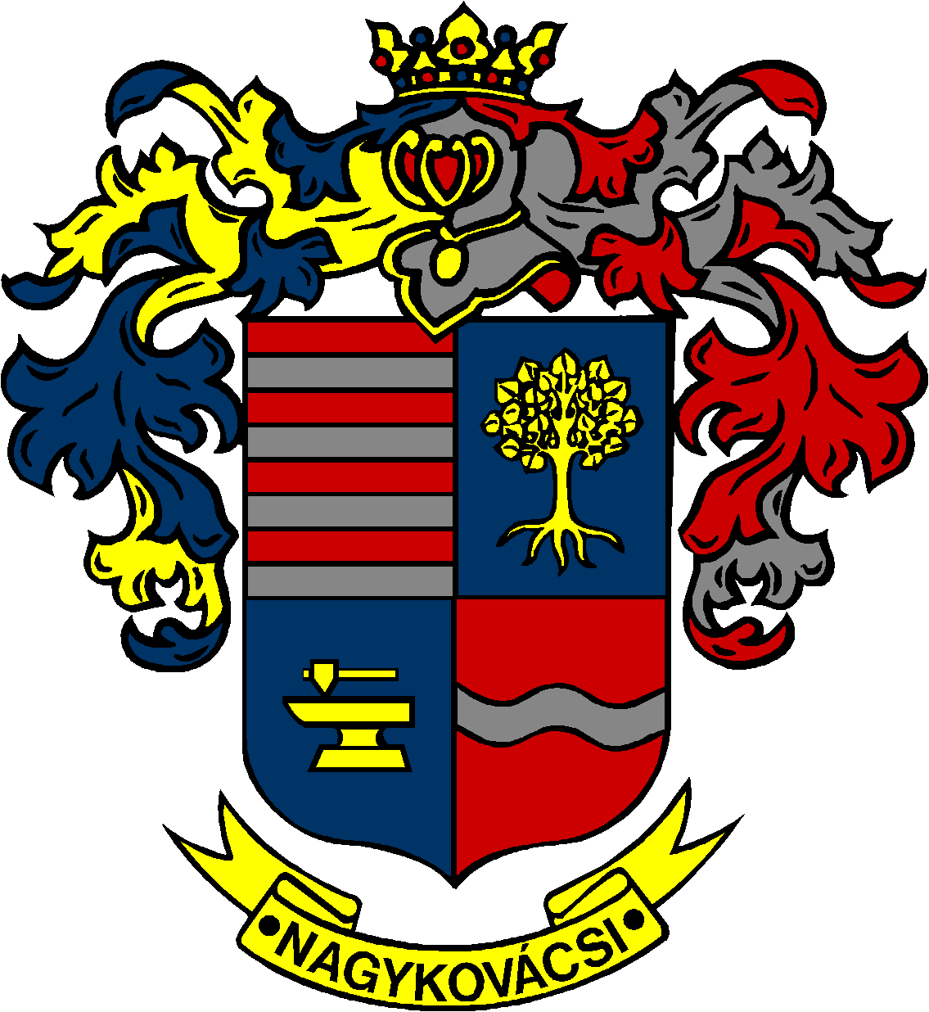

NAGYKOVÁCSI NAGYKÖZSÉG ÖNKORMÁNYZAT
EGÉSZSÉGÜGYI ÉS SZOCIÁLIS BIZOTTSÁG

ELNÖKE

MEGHÍVÓ
Nagykovácsi Nagyközség Önkormányzatának
Egészségügyi és szociális bizottság
ülésére

Az ülés helye: Öregiskola Közösségi Ház és Könyvtár
Időpontja: 2016. április 25. (hétfő) 16.30 órakor

Napirend:
- Beszámoló a Solymári Ezüstkor Szociális Gondozó Központ 2015. évi tevékenységéről E – 40
Előterjesztő: Kiszelné Mohos Katalin polgármester
Előadó: Grégerné Papp Ildikó osztályvezető
Tárgyalja: EÜB

Nagykovácsi, 2016. április 21.

Dr. Szabó András s.k.
elnök

